ЧЕЛЯБИНСКАЯ ОБЛАСТЬ

АДМИНИСТРАЦИЯ
ЗЛАТОУСТОВСКОГО ГОРОДСКОГО ОКРУГА
ПОСТАНОВЛЕНИЕ

31.03.2025 г. | № | 120-П/АДМ
г. Златоуст
О внесении изменений
в постановление администрации Златоустовского городского
округа от 14.09.2020 г.
№ 384-П/АДМ «О принятии решения о предоставлении
и предоставлении субсидии
на осуществление капитальных вложений в объекты капитального строительства муниципальной собственности Златоустовского городского округа муниципальному бюджетному учреждению «Капитальное строительство»

В соответствии со статьей 78.2 Бюджетного кодекса Российской Федерации, постановлением администрации Златоустовского городского округа от 30.03.2015 г. № 120-П «Об утверждении Порядка принятия решений
о предоставлении и порядка предоставления за счет средств бюджета Златоустовского городского округа субсидий на осуществление капитальных вложений в объекты капитального строительства муниципальной собственности и приобретение объектов недвижимого имущества
в муниципальную собственность Златоустовского городского округа»,
ПОСТАНОВЛЯЮ:
1. Приложение к постановлению администрации Златоустовского городского округа от 14.09.2020 г. № 384-П/АДМ «О принятии решения
о предоставлении и предоставлении субсидии на осуществление капитальных вложений в объекты капитального строительства муниципальной собственности Златоустовского городского округа муниципальному бюджетному учреждению «Капитальное строительство» (в редакции
от 18.11.2020 г. № 486-П/АДМ, от 22.01.2021 г. № 31-П/АДМ, от 23.05.2022 г. № 221-П/АДМ, от 05.05.2023 г. № 179-П/АДМ, от 22.11.2023 г. № 437-П/АДМ, от 28.05.2024 г. № 171-П/АДМ) (далее - постановление) изложить в новой редакции (приложение).
2. Пресс-службе администрации Златоустовского городского округа (Семёнова А.Г.) разместить настоящее постановление на официальном сайте Златоустовского городского округа в сети «Интернет».
3. Организацию и контроль выполнения настоящего постановления оставляю за собой.

Заместитель главы  Златоустовского городского округа по строительству | 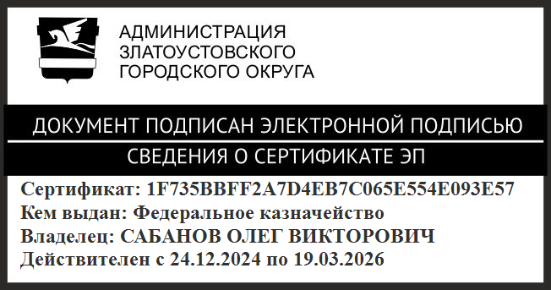 | О.В. Сабанов

ПРИЛОЖЕНИЕ
Утверждено
постановлением администрации
Златоустовского городского округа
от 31.03.2025 г. № 120-П/АДМ

О предоставлении бюджетных ассигнований из бюджета Златоустовского городского округа в форме субсидии на осуществление капитальных вложений в объекты капитального строительства муниципальной собственности Златоустовского городского округа

Наименование объекта капитального строительства | Направление инвестирования | Наименование главного распорядителя средств бюджета Златоустовского городского округа | Мощность (прирост мощности) объекта капитального строительства, подлежащая вводу | Срок ввода в эксплуатацию объекта капитального строительства | Сметная стоимость объекта капитального строительства (в ценах соответствующих лет), тыс. рублей | Распределение (по годам реализации) сметной стоимости объекта капитального строительства, рассчитанной  в ценах соответствующих лет, тыс. рублей | Общий (предельный) объем субсидий  тыс. рублей | Распределение (по годам реализации) общего (предельного) объема субсидий,  тыс. рублей | Сроки заключения соглашения  о предоставлении субсидии | Решение о предоставлении права  на заключение соглашения о предоставлении субсидии на срок превышающий срок действия лимитов бюджетных обязательств
1 | 2 | 3 | 4 | 5 | 6 | 7 | 8 | 9 | 10 | 11
Газоснабжение жилых домов пос. Тундуш Златоустовского городского округа | Строительство  в том числе  проектно-изыскательские работы  и государственная  экспертиза проектной документации  и результатов инженерных изысканий, проведение проверки достоверности определения  сметной стоимости объекта | Администрация Златоустовского городского округа | Протяженность –  5 км, подключение  к газу 83-жилых домов | Декабрь 2025 | 19 291,14223  в том числе проектно-изыскательские работы – 1 558,42705  государственная  экспертиза проектной документации  и результатов инженерных изысканий, проведение проверки достоверности  определения сметной стоимости объекта - 718,77518 | 2020 – 2 277,20223  в том числе  проектно-изыскательские работы – 1 558,42705  государственная  экспертиза проектной документации  и результатов инженерных изысканий, проведение проверки достоверности определения сметной стоимости объекта – 718,77518 | 19 291,14223  в том числе  проектно-изыскательские работы – 1 558,42705  государственная  экспертиза проектной документации  и результатов инженерных изысканий, проведение проверки достоверности  определения сметной стоимости объекта – 718,77518 | 2020-1 408,05  в том числе  проектно-изыскательские работы - 832,33079  государственная  экспертиза проектной документации  и результатов инженерных изысканий, проведение проверки достоверности определения сметной стоимости объекта – 575,71921 | 2020 год | Предоставить право  на заключение соглашения  о предоставлении субсидии  на срок  и в объёмах указанных  в графе 9 настоящего приложения
 |  |  |  |  |  | 2025 – 17 013,94
 |  |  |  |  |  |  |  | 2021 –  (-) 815,50374  в том числе  проектно-изыскательские работы –  (-) 815,50374 | 2020 год
 |  |  |  |  |  |  |  | 2022 – (-) 575,71921  в том числе  государственная  экспертиза проектной документации  и результатов инженерных изысканий, проведение проверки достоверности определения сметной стоимости объекта –  (-) 575,71921 | 2020 год
 |  |  |  |  |  |  |  | 2023 - 1 541,600  в том числе  проектно-изыскательские работы – 1 541,600 | 2023 год
 |  |  |  |  |  |  |  | 2024 - 718,77518  в том числе государственная  экспертиза проектной документации  и результатов инженерных изысканий проведение проверки достоверности определения сметной стоимости объекта – 718,77518 | 2024 год
 |  |  |  |  |  |  |  | 2025 - 17 013,94 | 2025 год

2. Эксплуатационные расходы, необходимые для содержания объектов капитального строительства внесенных в решение,
с момента окончания строительства и до ввода их в эксплуатацию не требуются.

